Seznam in napotki za delo 2. c 6. 4. – 10. 4. 2020
Dragi učenci!
Začenja se že 4. teden učenja na daljavo.
Sporočali ste, kako vam gre z zapisi in fotografijami, kar me je razveselilo.
Le tako nadaljujte.
Veliko dobrih zapisov o vaši skrbi za okolje pri SPO sem videla.
Uspešno delo vam želim in upam, da se čimprej vidimo!
učiteljica Damjana Trobec
- Naloge opravljajte po delih - vsak dan nekaj. Lahko tudi po urniku.
- V razpredelnicah sproti odkljukajte naloge, ko jih opravite.
- Do naslednjega ponedeljka mi razpredelnico pošljite ali samo zapišite, da je otrok opravil naloge (oz. katerih ni) ter naloge, ki jih bom v napotkih označila z rdečo (SLJ zvezek) na moj e-naslov damjana.trobec@guest.arnes.si.
- Lahko mi pošljete tudi druge utrinke o šolskem delu in prostem času.
- Nekaj posnetkov besedil iz DZ najdete na spletni strani pri 2.a.
- Bralni list izpolnjujte naprej.
SPOZNAVANJE OKOLJA
Tema | Zvezek, DZ | Opravljeno
Gibanje in snovi | SPO DZ/88
Kako delujejo? | SPO DZ/89, Mala knjižica poskusov 16
Kako se gibajo in premikajo? | SPO DZ/90, 91

SLOVENŠČINA
Tema | Zvezek, DZ | Opravljeno
Pisana črka G | (LB 110), SLJ drevesni zv.
Malim so všeč | berilo/10
Dogovor z zobozdravnico | SLJ DZ/49, 50
Prave navade za zdravo življenje | SLJ DZ/51
Pri zobozdravnici | SLJ DZ/52, 53
Martin je zbolel | SLJ DZ/54,55

MATEMATIKA
Tema | Zvezek, DZ | Opravljeno
Tehtanje | MAT DZ/18, 19
Tehtanje | MAT DZ/19, 20
Tehtanje - kilogram | MAT DZ/21, 22

GLASBENA UMETNOST
Tema | Zvezek, DZ | Opravljeno
Izdelaj inštrument

LIKOVNA UMETNOST
Tema | Pripomočki | Opravljeno
Risba s flomastrom: Filharmonija | list, flomastri

ŠPORT
Tema | Pripomočki | Opravljeno
Gimnastične spretnosti | priloga: datoteka ŠPO-Športna abeceda
Lovljenje in podajanje žoge na mestu | žoga

KULTURNI DAN: Slovenska filharmonija /1 dan/
Prilogi: datoteka Filharmonija in križanka

SPOZNAVANJE OKOLJA
Gibanje in snovi SPO DZ/88
Povej in pokaži, kako se lahko gibamo LJUDJE? Hodimo, hopsamo,… - Dodaj svoje primere.
SPO DZ/88: Oglej si sliko in preberi besedilo.
1. Opazuj OSEBE: Se vse gibajo? Kako se gibajo - poimenuj?
2. Opazuj PREDMETE: Se kateri gibajo? Kako se gibajo – poimenuj?
Ali kateri puščajo sledi? Kakšne?
Če se osebe in predmeti ne gibajo, so v mirovanju.
ŽOGA lahko miruje, poskakuje, se kotali.
Kaj pa LETALO, VLAK, VETRNICA?

Kako delujejo? SPO DZ/89
SPO DZ/89:
1. Oglej si slike in preberi besedilo.
2. Poimenuj stroje in pripomočke / naprave ter premisli o njihovem delovanju.
3. Ustno odgovori na vprašanja.
A. naloga: Doma vzemi igračo, če jo imaš, drugače jo opazuj na kakšni sliki.
Poimenuj jo. Poimenuj in pokaži njene dele. Prikaži in opiši njeno delovanje.
MALA KNJIŽICA POSKUSOV / 16: Reši naloge.
- Lahko preizkusiš z mivko, peskom,… (kar je na voljo).
- Škarje uporabi in opazuj.

Kako se gibajo in premikajo? SPO DZ/90, 91
SPO/90
1. Oglej si slike in preberi besedilo ter ponovi prejšnjo snov.
2. Ob sliki otrok na gugalnici se spomni na svoje guganje (takšna gugalnica je na šolskem igrišču).
Kdaj si ti više? Kdaj si niže?
Ko sta oba enako visoko (in sedita enako oddaljena od sredine gugalnice),
je gugalnica v ravnovesju.
3. Ustno odgovori na vprašanje, ki ga zastavlja Lili. A. nalogo si opravil že prejšnjo uro.
SPO/91: Reši.
SLOVENŠČINA
Pisana črka G SLJ drevesni zvezek, (LB/110)
Črko piši (kot v šoli) najprej:
- s prstom po zraku, mizi,
- z nogo po tleh,
- v zdrob, po tabli – če imaš,

- Poteznost vam v LB nakazuje pikica (začetek) in puščica (smer).
- https://www.lilibi.si/solska-ulica/slovenscina/dezela-abc/pisane-crke
- https://nasaulica.si/datoteke/Prikaz_pisanja_crk/story_html5.html
Nato piši na večji list z različnimi pisali (svinčnik, barvica, flomaster, flomaster).
Vadi tudi v navaden SLJ zvezek, če ga imaš doma, kot vadimo v šoli.
List shrani, če ti ostane prostor, za naslednje črke. Za vse črke veljajo zgornja navodila.

- Drevesni zvezek: - 1 vrsto vsake črke in besede Pošlji mi fotografijo.
- v LB 110 še ne rešuj!

D. Radović: Malim so všeč berilo 10
- Pogovorite se, kaj vam je všeč, kaj imate radi in zakaj.
- Poslušaj pesem. Lahko ti jo prebere kdo doma, lahko pa jo poslušaš na posnetku (spletna stran – 2.a).

Dušan Radović:
MALIM SO VŠEČ
MALIM SO VŠEČ NENAVADNE REČI
KOT RECIMO DIMNIKARJI,
KOT RECIMO KRETNIČARJI,
KOT RECIMO, KOT RECIMO ...
MALIM SO VŠEČ SLADKE REČI
KOT RECIMO PALAČINKE.
KOT RECIMO MARMELADA,
KOT RECIMO, KOT RECIMO …
MALIM SO SMEŠNE BESEDE VŠEČ
KOT RECIMO RIZIBIZI,
KOT RECIMO MACAFIZLJI,
KOT RECIMO, KOT RECIMO …

- Pogovorite se: Kaj je všeč majhnim otrokom? Kje lahko vidijo dimnikarja? Kaj dela dimnikar? Kdo je kretničar, kaj dela? Si že slišal-a za rizibizi in macafizlje? Veš kaj pomeni beseda rizibizi? Kaj pa pomeni beseda macafizlji?
macafizelj tudi macefizelj
1. svaljek (iz krompirjevega testa): za kosilo bomo jedli macafizlje in solato
2. zelo majhen človek: takegale macafizlja se pa že ne bom bal
riži-biži
jed iz dušenega riža in graha, tudi rizi-bizi
- Pesem preberi še sam-a.
- Kdo je napisal pesem? Koliko kitic ima ta pesem?

Naloge po branju: izberi 1 (* če želiš več)
- Pripoveduj, kaj je všeč odraslim oz. velikim.
- Nariši ali napiši, kaj je komu všeč: živalim so všeč..., mamam so všeč..., punčkam so všeč..., fantkom so všeč..., očetom so všeč..., vesoljcem so všeč..., učiteljem so všeč..., živalim so všeč.
- Sestavi kakšno nenavadno besedo, drugi pa naj ugibajo, kaj pomeni.
- Igra besed: Naštejte nenavadne besede, kisle besede, sladke besede, dišeče besede, smešne besede.
Dogovor z zobozdravnico SLJ DZ/49, 50
SLJ DZ/49
- Oglej si sliko. Prečrtaj, kar ne sodi v zobozdravniško ordinacijo.
- Na posnetku si oglej, kaj se je Tomaž dogovoril z zobozdravnico.
https://folio.rokus-klett.si/?credit=LIB2SDZSLO2&pages=48-49 Pritisni modri okrogli znak za film desno od naslova.
- Reši nalogo v SLJ DZ/50.

Prave navade za zdravo življenje SLJ DZ751
SLJ DZ/51
- Pojasni, kaj pomeni beseda navada.
- Oglej si slike in pripoveduj, kaj se na njih dogaja.
Katere zdrave navade pridobiva otrok na posameznih slikah?

Pri zobozdravnici SLJ DZ/52, 53
SLJ DZ/52
- Prisluhni besedilu (klikni na zvočni posnetek na šolski spletni strani pri 2.a).
Lahko ti preberejo tudi starši.
- Preberi besedilo še sam-a.
SLJ DZ/53
- Odgovori na vprašanja v celih povedih. Pazi na velike začetnice, pike in urejen zapis.
- Napiši svoj predlog za naslov besedila.
Martin je zbolel SLJ DZ/54, 55
SLJ DZ/54
- Preberi besedilo.
SLJ DZ/55
- Odgovori na vprašanja v celih povedih. Pazi na velike začetnice, pike in urejen zapis.
* V DZ napiši nadaljevanje pripovedi o Martinu.

MATEMATIKA
Tehtanje MAT DZ/18, 19
MAT DZ/18
Razlaga o gugalnicah
Oglej si osebe na gugalnici in položaj gugalnice. Kadar na eni strani sedi težja oseba, se gugalnica prevesi na tisto stran.
Kadar sedita na gugalnici enako težki osebi enako oddaljeni od sredine gugalnice, je gugalnica v ravnovesju. To pomeni, da ni nagnjena ne na eno, ne na drugo stran.
- Doma poišči vsaj 6 različnih predmetov (igrače, posode, šolske potrebščine …).
- Ne da bi ju prijel v roke, si izberi dva predmeta. Oceni, kateri je težji.
Oceniti v tem primeru pomeni razmisliti, ne da bi predmet držal v rokah, kateri je težji.
Nato vsakega primi v eno roko in potežkaj. Si pravilno ocenil-a?
- Vprašanje:
Ali je nujno, da je večji predmet tudi težji?
Predstavljaj si velik balon in ponev za palačinke. Je velik balon težji od ponve?
- Poskušaj vse predmete razvrstiti od najlažjega do najtežjega. Pomagaj si s težkanjem (predmet primeš v roke in potežkaš).
MAT DZ/18, 19 (samo zgornja naloga)
- Reši naloge.
Tehtanje MAT DZ/19, 20
MAT DZ/19
Naredi preprosto prevesno gugalnico. Navodila za izdelavo najdeš na strani 19 v delovnem zvezku. Če nimaš peresnice v obliki kvadra lahko uporabiš kakšno ožjo škatlo (npr. škatla od riža ali kaj podobnega).
Nato v delovnem zvezku reši stran 19 (spodaj).
* Dodatna naloga: MAT DZ/20: Uporabi kocke, ki jih imaš na voljo. Pazi le, da bodo enako velike.
Tehtanje - kilogram MAT DZ/21, 22
MAT DZ/21
Danes boš natančneje spoznal-a mersko enoto kilogram.
Vprašaj če imate doma mogoče utež za 1 kilogram – starši naj ti jo pokažejo. Primi jo v roko, da dobiš občutek, kako težka je.
Obstajajo tudi druge uteži: 2 kilograma, 5 kilogramov…
Ker večina doma verjetno nima uteži, med živili poišči tiste, ki tehtajo 1 kg (kilogram moke, kilogram sladkorja …)
Poišči predmete, ki so težji/lažji/enako težki kot 1 kg.
Danes si spoznal enoto za merjenje mase: 1 kilogram = 1 kg
Enoto kilogram skrajšano zapišemo kg (z malimi tiskanimi ali pisanimi črkami, ne z velikimi).
MAT DZ/22
Reši naloge. Pri ugotavljanju, koliko tehtajo stvari, si pomagaj s številkami zapisanimi na utežeh.

* Vadi računanje do 100 na Lilibi.
https://www.lilibi.si/solska-ulica/matematika/racunam-do-100/sestevam/pristevam-enice
https://www.lilibi.si/solska-ulica/matematika/racunam-do-100/odstevam/odstevam-enice

GLASBENA UMETNOST
Izdelaj inštrument
Izdelaj preprost instrument iz odpadnega ali naravnega materiala. Lahko je brenkalo, tolkalo, pihalo….
- V škatlico, kinder jajček, tulec od papirnatih brisač (ki ga prelepiš - zapreš na obeh koncih) … daš malo riža in imaš ropotuljo.
- Kakšno večjo plastično vedro od barv za pleskanje lahko uporabiš za boben.
- Napneš elastiko ali več elastik čez škatlico brez pokrova in dobiš mini brenkalo.
Uporabiš domišljijo in se spomniš česa bolj nenavadnega od danih predlogov.
Inštrument lahko uporabiš za svoj koncert.
Shrani ga, da ga boš prinesel v šolo.

ŠPORT
Pred izvajanjem gibalnih dejavnosti se ogrej (od glave do peta – kot v šoli), da ne bo poškodb.
Lovljenje in podajanje žoge na mestu žoga
1. Z nekom si podajaj žogo tako, da se pri tem ne gibata (tečeta ali hodita v desno ali levo).
Žogo meči z obema rokama izpred prsi ali enoročno z rame (ne od spodaj »na jajce«).
2. Čez nekaj časa si začnita podajati ob dodatnih nalogah:
- Podaj žogo, nato poskoči.
- Podaj žogo in se zavrti.
- Podaj žogo, nato s soigralcem zamenjajta mesti.
- Preden žogo uloviš, zaploskaj.
- Podajajta si v čepe. … Dodaj svoje ideje.
Če nimaš nikogar, ki bi sodeloval, lahko mečeš žogo v kakšno steno /....
Gimnastične spretnosti priloga: datoteka ŠPO-Športna abeceda
V prilogi Športna abeceda izberi vaje in jih izvajaj po navodilih, lahko več dni v tednu.

LIKOVNA UMETNOST
Risba (s flomastrom), motiv: Slovenska filharmonija
Opomba: Risbo bomo dokončali v naslednjem tednu.

Ponovimo:
Risba je sestavljena iz črt in pik (linij in točk).
Na risbi, za razliko od slike, ni pobarvanih površin.
Vse (tudi tisto, kar je svetlo in in temno, poskušamo ponazoriti s črtami, vzorci).
Črte so lahko različne: debele, tanke, krive, ravne.
Če črte narišemo gosto skupaj, je videti površina, ki smo jo zsapolnili tako, temnejša.
Potrebščine:
- risalni list ali kakšna drugačen list v velikosti A3 (to je toliko kot odprt sončkov zvezek) – lahko zlepiš dva lista običajne velikosti (A4 – to je toliko kot zaprt sončkov zvezek),
- flomaster, ki je temnejši oz. dobro viden (ne rumen npr.)
- slika Slovenske filharmonije (iz teh navodil, še lažje ti bo mogoče, če jo gledaš na računalniku)
Navodilo:
- Nariši zgradbo Slovenske filharmonije.
- Zgradba naj bo velika, nariši jo čez cel list.
- Rišeš s flomastrom (samo z eno barvo).
- Ker je to risba, ne barvaš, ampak rišeš samo črte, pike in vzorce iz pik in črt. Uporabljaj različne črte (debele, tanke, ravne, krive).
- Začni z risanjem večjih delov, nadaljuj z manjšimi deli, podrobnostmi.
- Pri risanju bodi natančen in vztrajen.
Z risanjem bomo nadaljevali še naslednji teden, zato naj se ti ne mudi, riši natančno.

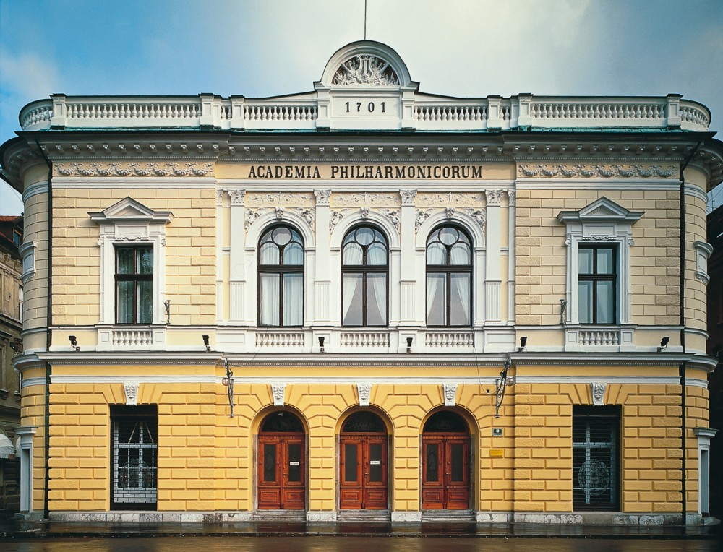
Sliko najdeš na: https://imagosloveniae.net/prizorisce/slovenska-filharmonija/
Kulturni dan: Slovenska filharmonija in koncert 1 dan
Oglej si predstavitev Slovenske filharmonije (datoteka Filharmonija).
Žal zaradi novega virusa tja nismo mogli na obisk, pa jo bomo skušali vsaj malo spoznati tako.
Pripravi (lahko z bratcem, sestrico, če ga/jo imaš) koncert za starše.
Če igraš inštrument, ne bo težko.
- Če rad poješ, lahko pripraviš koncert, kjer boš nastopal-a kot pevec/pevka solist/solistka.
- Lahko zaigraš na improvizirane inštrumente.
- Lahko z rokami, nogami, svojim glasom pripraviš kratke zvočne zgodbe.
- Če ne poješ rad-a, si lahko pomagaš s petjem na 'playback'. Na youtubu si zavrtiš glasbo.
Naredi tudi vstopnice za tvoj koncert.
Nanje napiši naslov koncerta in izvajalca (npr. Pomladni koncert s pevcem Tonijem Novakom ali …).
Dvorano za ogled koncerta ustrezno pripravi (stoli, lahko uporabiš tudi kavč ali pa prostor za
Če je koncertna dvorana daleč, lahko poskrbiš tudi za prevoz (npr. iz kuhinje do dnevne sobe). Morda iz stolov narediš avtobus ali taksi, da se obiskovalci na dolgi poti ne bodo preveč utrudili.
Če bi svoje obiskovalce rad-a še posebej razvajala-a, jih lahko potem povabiš še na manjšo pogostitev.
NAVODILA ZA OGLED PREDSTAVITVE
Pred odprtjem datoteke se vam bo verjetno (odvisno od nastavitev) prikazalo varnostno opozorilo, da so v dokumentu sklici na zunanje predmete predstavnosti. V predstavitvi sta dva linka na youtube.
Sami se odločite ali boste dovolili zunanjo vsebino za ta ogled ali ne. Če je ne boste, se samo projekcijo ne bo zgodilo nič groznega, le posnetek koncerta in igranja na akustični kovinski boben si bodo otroci potem pogledali direktno na youtubu (linka dodajam ob koncu tega sporočila).
1. Ko datoteko odprete, je morda najlažje, če se po njej pomikate naprej kar s pritiskom na tipko 'enter'.
2. Na vsaki strani (na vsakem diapozitivu) je tudi razlaga, ko spet pritisnete 'enter', začnem govoriti.
3. Če sta na diapozitivu dve sličici zvočnika, sta posneti dve razlagi. Nov 'enter' za drugo razlago.
4. Na naslednji diapozitiv spet z novim pritiskom na 'enter'.
5. Posnetke z youtuba aktivirate s klikom na posnetek in jih ustavite, ko jih ne želite več poslušati.
6. Po poslušanju posnetka meni ni uspelo priti na naslednji diapozitiv s pritiskom na 'enter', ampak sem morala klikniti (v prazno). Boste videli, kako bo delovalo vam.

Še linka, če ju ne boste omogočili direktno:
Koncert (verjetno jim bo bolj všeč kakšen 'živahnejši' del, ki ni takoj na začetku koncerta ):
https://www.youtube.com/watch?v=ESOi558-0Ao&t=748s
Akustični kovinski boben:
https://www.youtube.com/watch?v=JrnKuTGtoBg

